**Laporan Project Crud Absen**

1. Install Loopback

* Pertama kita menginstall loopback dengan perintah “npm install -g @loopback/cli” maka akan muncul output seperti dibawah ini

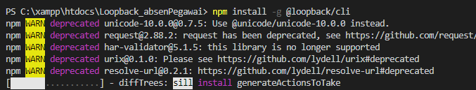

* Loopback yang telah kita install akan tersimpan pada folder npm

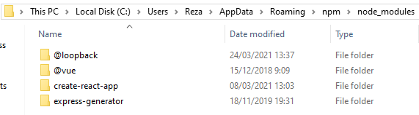

1. Codingan

* Pertama kita klik perintah “lb4 nama-folder” loopback

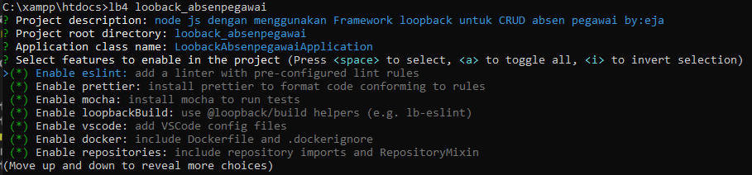

* Maka hasilnya akan langsung ter create file file yang kita butuhan

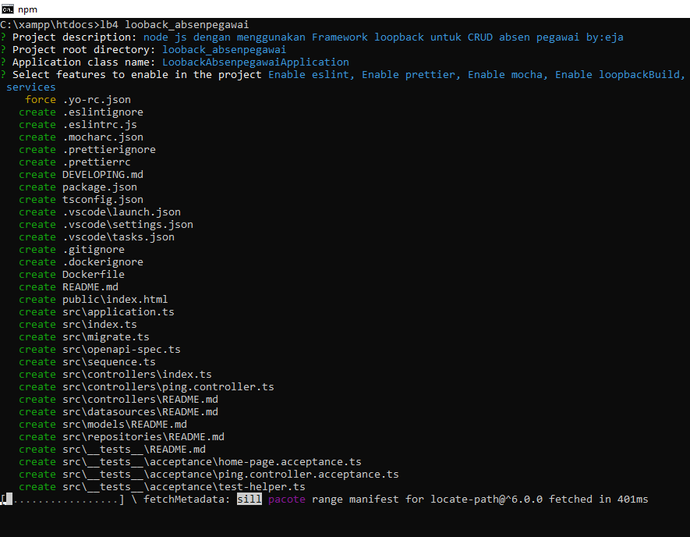

* Setelah itu ita test apakah loopback yang ita buat sudah berjalan dengan port 3000

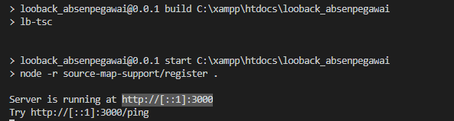

* Hasilnya

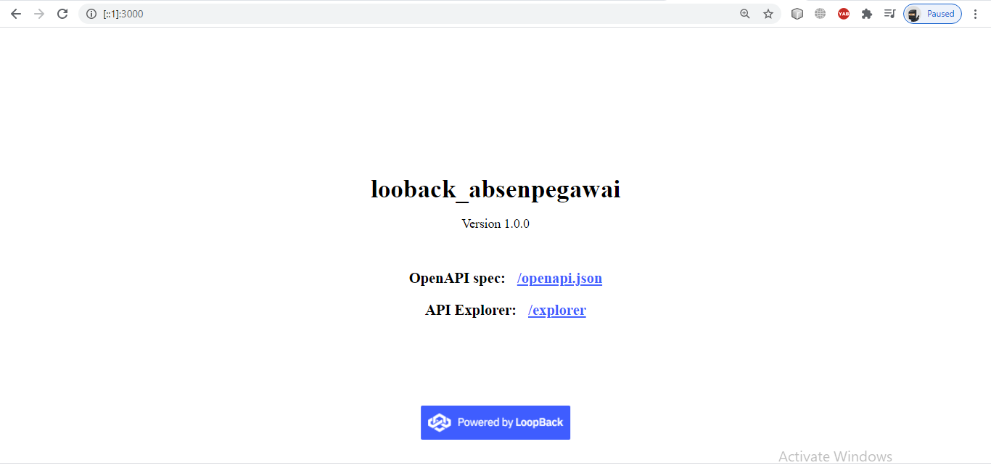

* Menginstall connector database

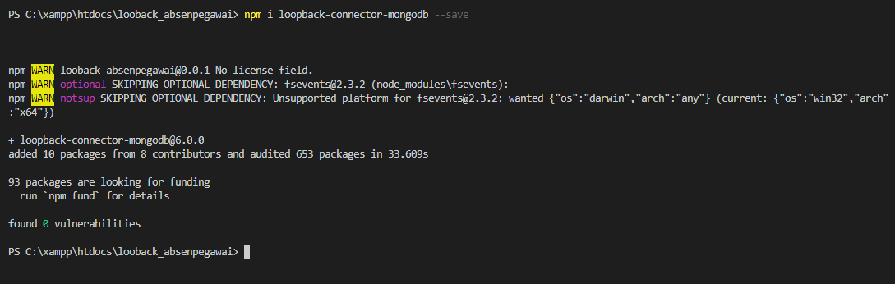

* Mendeklarasikan connector

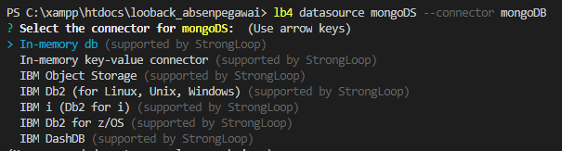

* Pada gambar diatas kita pilih mongoDB maka hasilnya seperti dibawah ini



* Lalu kita deklarasikan database mongodbnya

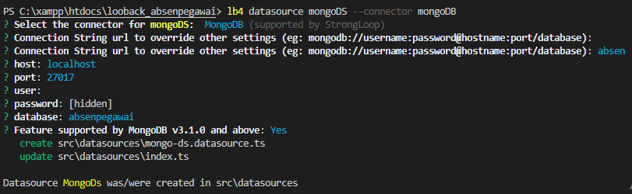

* Kita deklarsikan model ataupun data yang kita inginkan

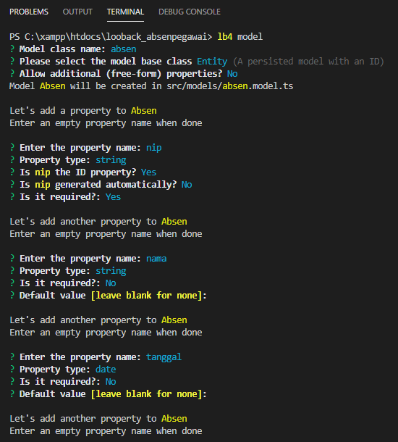

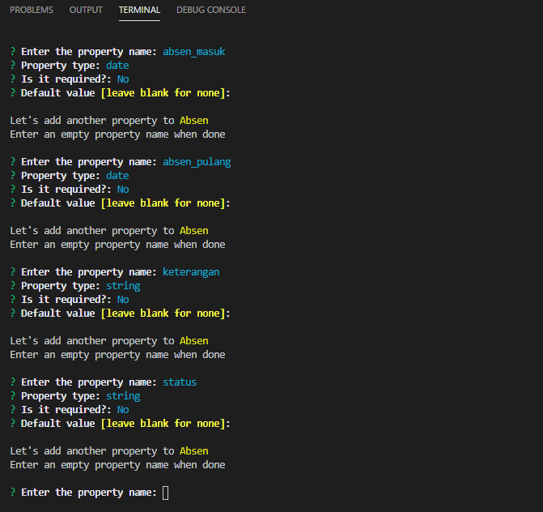

* Membuat Repository

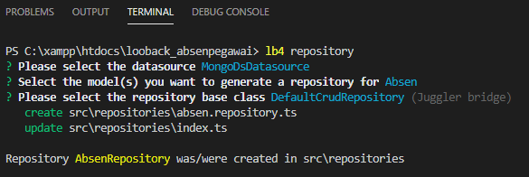

* Membuat controller

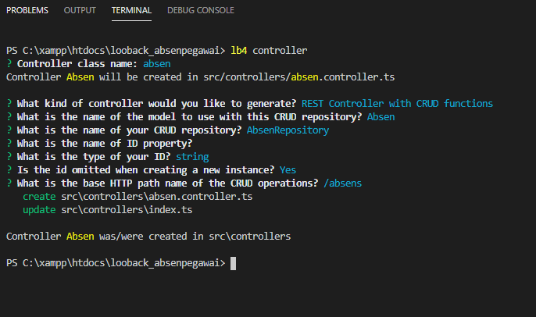

* Hasil akhirnya akan seperti gambar dibawah ini

